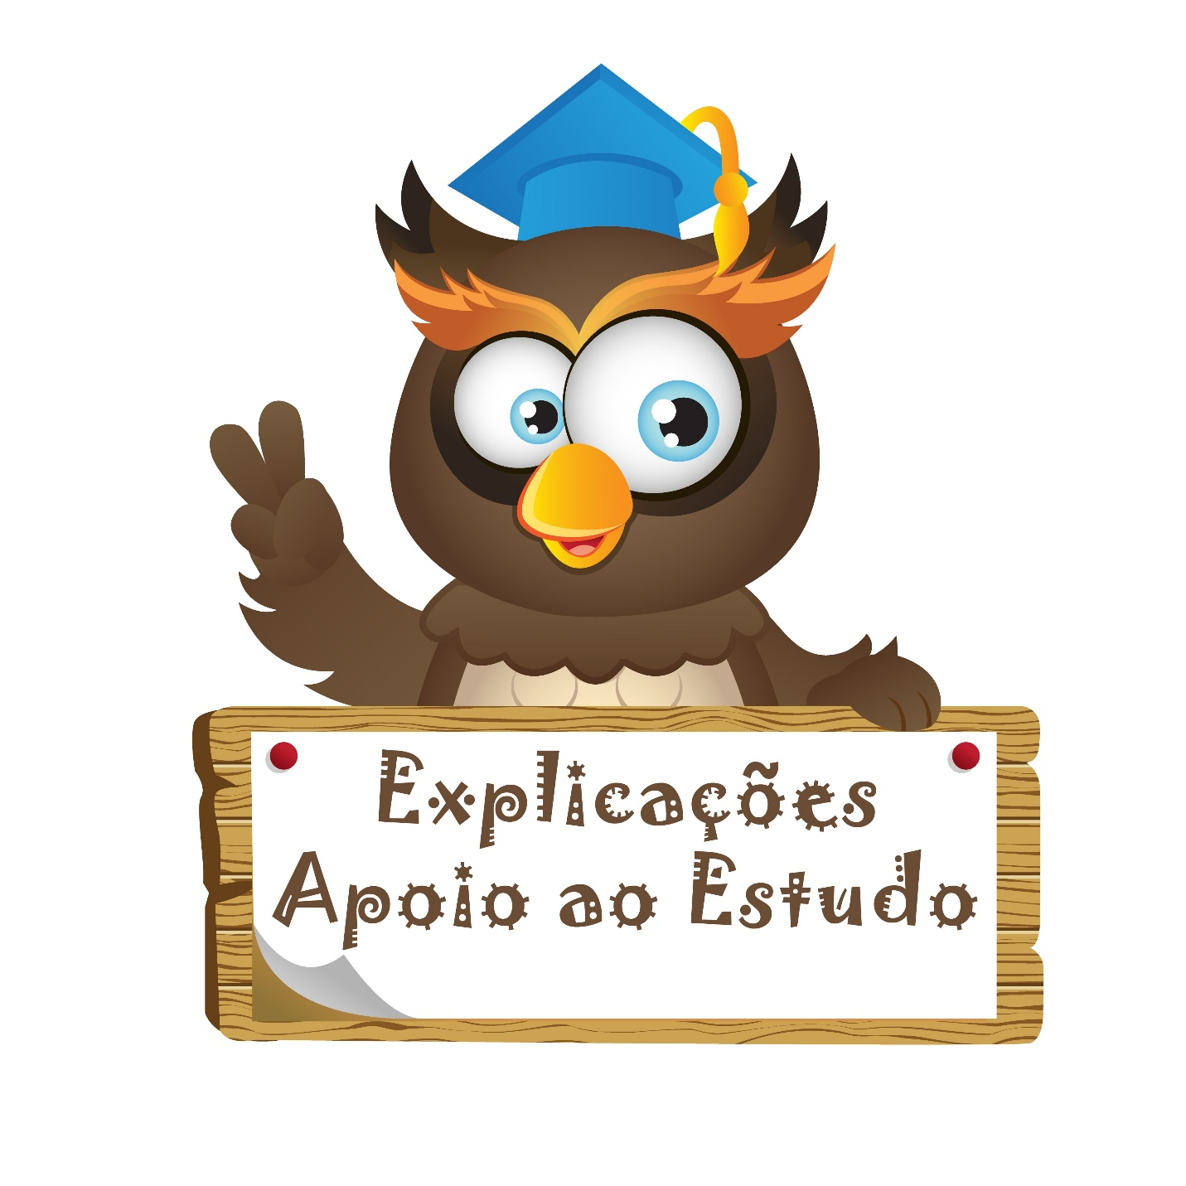
Սիրելի՛ փոքրիկ, շնորհավորում ենք քեզ V–րդ դասարան փոխադրվելու կապակցությամբ: Առջևում ուրախ և անհոգ ամառային արձակուրդներն են: Ցանկանում ենք, որ առողջ ու երջանիկ լինես, կարողանաս օգտվել ամռան բոլոր բարիքներից՝ չմոռանալով, որ կա անեզր տիեզերք՝ գրքերի աշխարհը: Առաջարկում ենք քեզ այդ տիեզերքից փոքրիկ մի աստղաբույլ՝ համաշխարհային մանկական գրականության մի քանի նմուշ: Կարդա՛ այդ գրքերը. վստահ ենք, որ ընթերցանությունն ավելի լիարժեք կդարձնի քո հանգիստը:

- Հ. Թումանյան, <<Գիքորը>>
- Լեոնարդո դա Վինչի, պատմվածքներ
- Ռ. Մարուխյան, <<Կախարդված տղան>>
- Սարգիս Հարությունյան, <<Հայ հին վիպաշխարհ>>
- Աշխարհի ժողովրդական հեքիաթներ

